商业银行 CRM 系统开发实验报告
项目 | 内容
实验名称 | 基于 AI 驱动的智慧银行 CRM 系统开发实验
实验日期 | 2026 年 6 月
实验环境 | Windows 11 / Node.js v24.16.0 / SQLite / React + Vite / Express.js
实验工具 | Trae CN（AI IDE）/ BMAD 框架 / Vercel / CNB 代码托管

一、实验流程概述

1.1 实验目标
本实验旨在通过 AI 驱动的敏捷开发框架（BMAD），从零开始设计并实现一个商业银行客户关系管理（CRM）系统，覆盖客户管理、贷款申请、额度评估、客户等级体系、即申即贷快速审批等核心业务场景。

1.2 实验阶段
实验共分为以下 12 个阶段：
阶段一：环境准备与工具安装
- 安装 Node.js、Git、Python 等基础开发工具
- 安装 CNB CLI 并配置代码托管平台
- 安装 BMAD 框架及核心模块（core、bmm、bmb、automator 等）
- 安装辅助技能（docx、xlsx、mermaid-diagrams、finance-expert 等）
阶段二：需求分析与架构设计
- 使用 BMAD 框架生成产品需求文档（PRD）
- 设计系统架构（分层 + 六边形架构）
- 定义不变量、规则、一致性约定
阶段三：UX 设计与用户旅程
- 生成用户旅程图（从注册到贷款发放）
- 设计页面线框图和交互规范
- 定义视觉风格（银行级专业风格，蓝白配色）
阶段四：任务拆分与 Sprint 规划
- 将系统拆分为 5 个 Epic、26 个 Story
- 制定 4 个 Sprint 的路线图和依赖关系
阶段五：后端开发（Sprint 1-2）
- 搭建 Express.js 服务器
- 配置 SQLite 数据库连接
- 创建 11 张核心表的迁移脚本
- 实现 9 个路由模块（客户、贷款、审批、合作伙伴、抵质押品、还款、等级、即申即贷、测试）
- 实现 JWT 认证中间件
阶段六：前端开发（Sprint 1-2）
- 初始化 React + Vite 项目
- 配置路由和 API 代理
- 实现登录页面和仪表盘
- 实现贷款申请、即申即贷、客户等级等页面
- 实现侧边栏导航布局
阶段七：数据库设计与迁移
- 设计 11 张核心表（客户、贷款申请、抵质押品、还款记录、客户等级、贷款产品、审批记录、合作伙伴、通知、信用评分、审计日志）
- 执行数据库迁移脚本
阶段八：API 测试与验证
- 初始化测试账号（4 个客户 + 5 个员工）
- 测试登录、客户列表、贷款申请等接口
- 验证 JWT 认证流程
阶段九：即申即贷流程实现
- 实现 AI 预审逻辑（信用评分 + 财务指标）
- 实现自动审批和额度计算
- 实现转人工审核流程
阶段十：Vercel 部署
- 安装 Vercel CLI 并配置 Token 认证
- 部署前端项目到 Vercel
- 验证生产环境访问
阶段十一：代码托管与版本控制
- 初始化 Git 仓库
- 配置 .gitignore 排除敏感文件
- 推送代码到 CNB 代码托管平台
阶段十二：问题排查与修复
- 修复前端模块导入路径问题
- 修复 Vite 代理端口配置
- 修复员工/客户双登录逻辑
- 数据库从 MySQL 降级到 SQLite

二、实验交付材料清单（本次实验的mmd文档均已同步到cnb库中：https://cnb.cool/tokisaki996/smartbanking）

2.1 BMAD 文档
文件路径 | 说明
reports/CRM_PRD.md | 产品需求文档（8 大章节）
reports/architecture/ARCHITECTURE-SPINE.md | 技术架构设计（分层 + 六边形）
_bmad-output/ux-designs/ux-work1-2026-06-23/DESIGN.md | UX 设计规范（用户旅程 + 界面规范）
_bmad-output/ux-designs/ux-work1-2026-06-23/EXPERIENCE.md | 用户体验规格
_bmad-output/epics-stories.md | 5 个 Epic / 26 个 Story
_bmad-output/sprint-plan.md | 4 个 Sprint 路线图
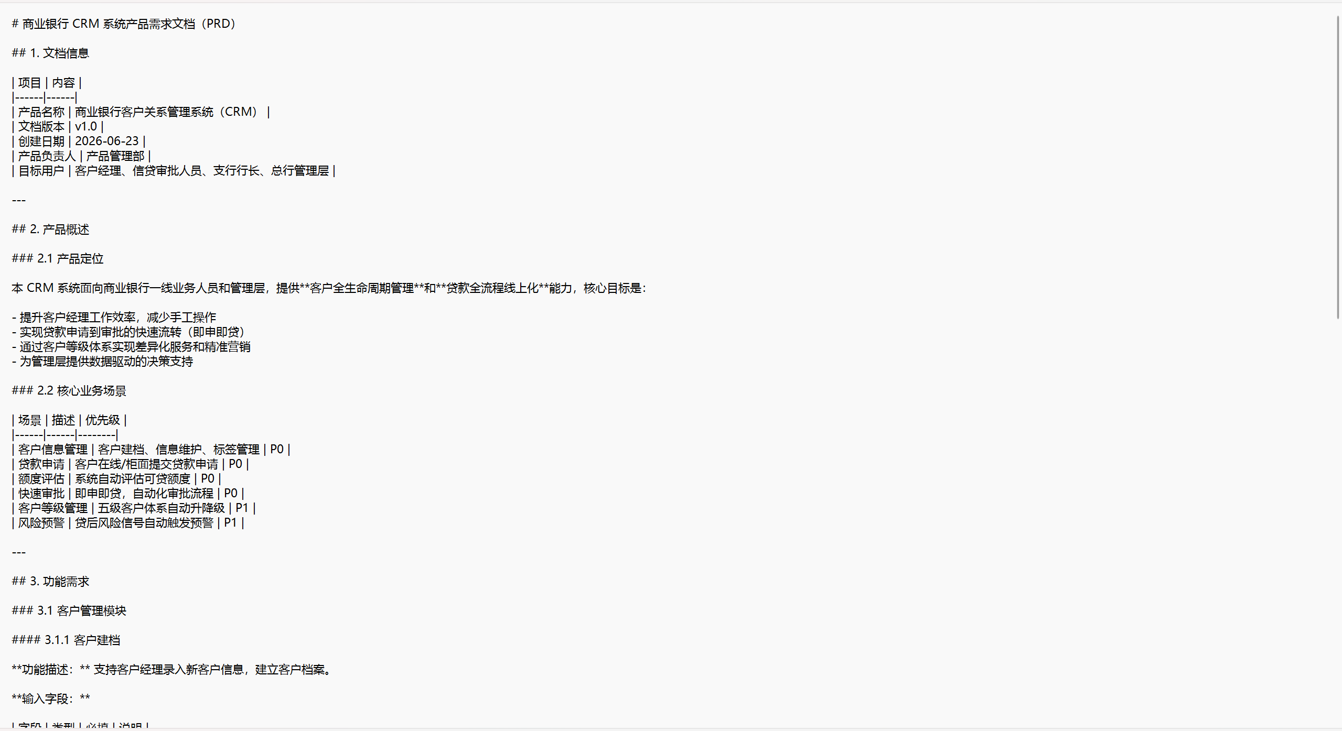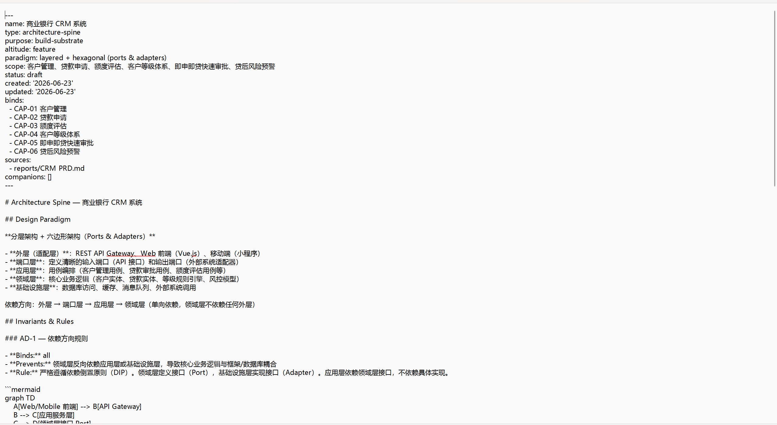
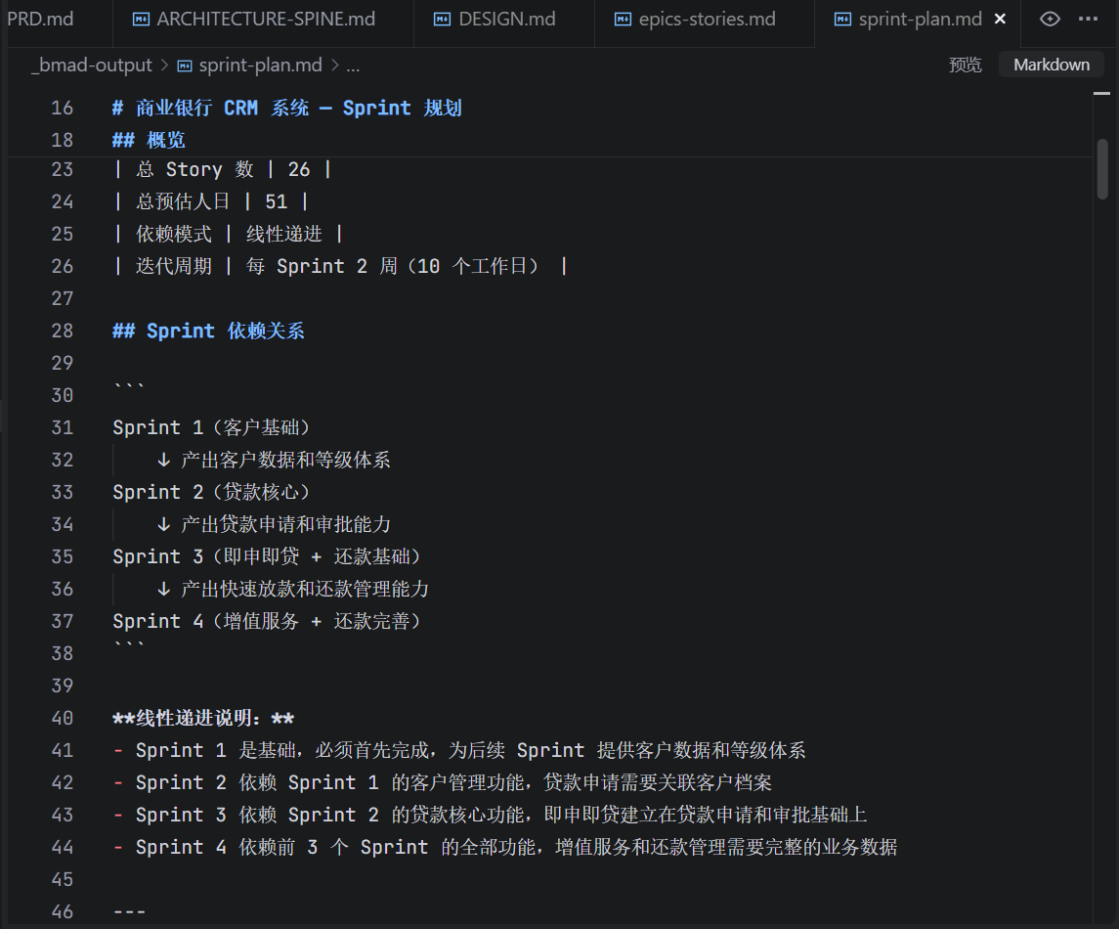

2.2 后端代码
文件路径 | 说明
backend/src/index.js | Express 入口（9 个路由注册）
backend/src/db/index.js | SQLite 数据库连接
backend/src/db/migrate.js | 数据库迁移脚本（11 张表）
backend/src/middleware/auth.js | JWT 认证中间件
backend/src/routes/customers.js | 客户管理 API
backend/src/routes/loans.js | 贷款管理 API
backend/src/routes/approvals.js | 审批管理 API
backend/src/routes/partners.js | 合作伙伴 API
backend/src/routes/collaterals.js | 抵质押品 API
backend/src/routes/repayments.js | 还款管理 API
backend/src/routes/tiers.js | 客户等级 API
backend/src/routes/quick-loan.js | 即申即贷 API
backend/src/routes/test.js | 测试数据初始化 API
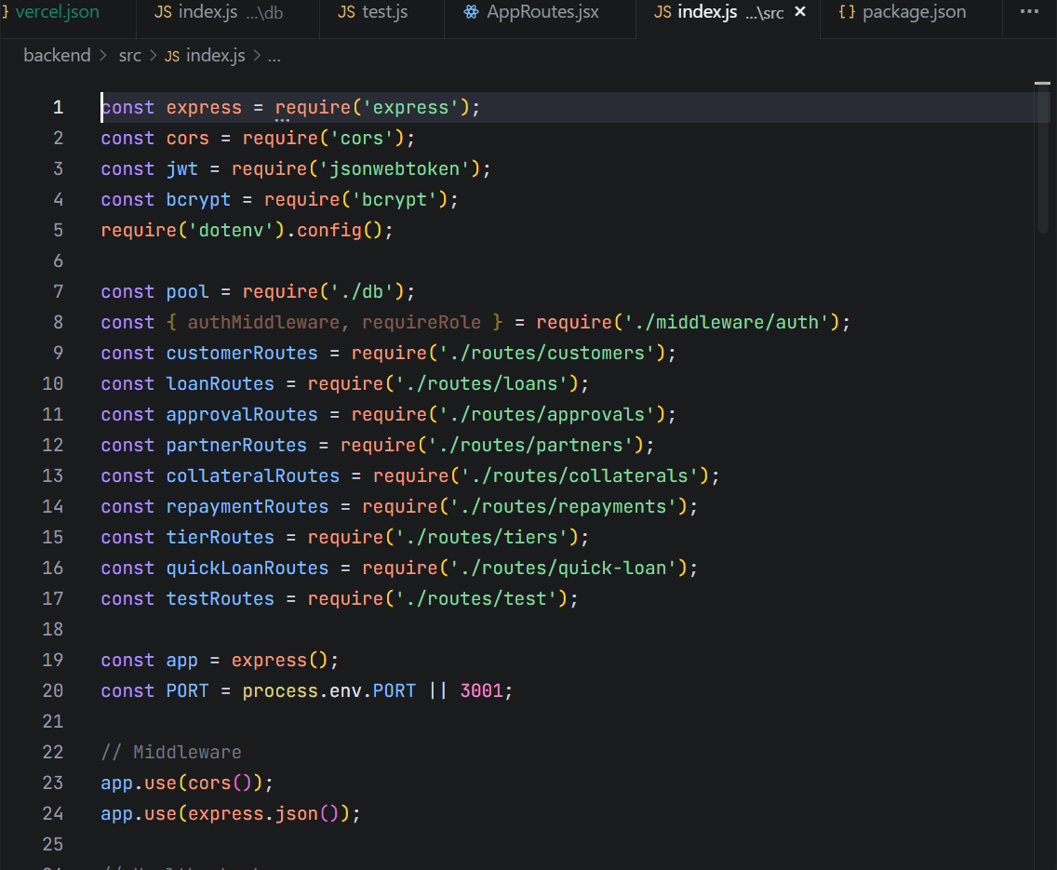

2.3 前端代码
文件路径 | 说明
frontend/src/App.jsx | 应用根组件
frontend/src/main.jsx | 应用入口
frontend/src/components/AppRoutes.jsx | 路由配置
frontend/src/components/Layout.jsx | 侧边栏导航布局
frontend/src/context/AuthContext.jsx | 认证上下文（员工/客户双登录）
frontend/src/pages/Login.jsx | 登录页面
frontend/src/pages/Dashboard.jsx | 仪表盘页面
frontend/src/pages/Loans.jsx | 贷款申请页面
frontend/src/pages/QuickLoan.jsx | 即申即贷页面
frontend/src/pages/Tiers.jsx | 客户等级页面
frontend/src/utils/api.js | Axios 实例配置
frontend/vite.config.js | Vite 配置（API 代理）

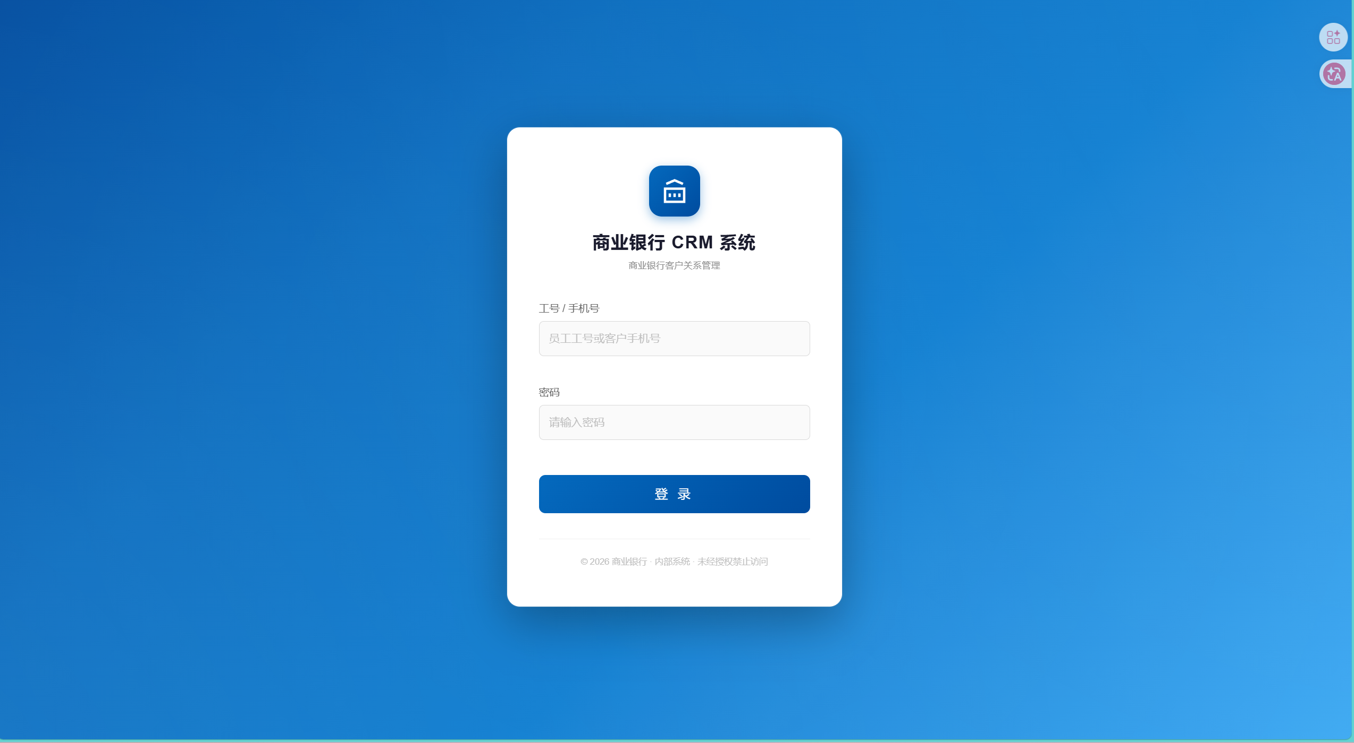

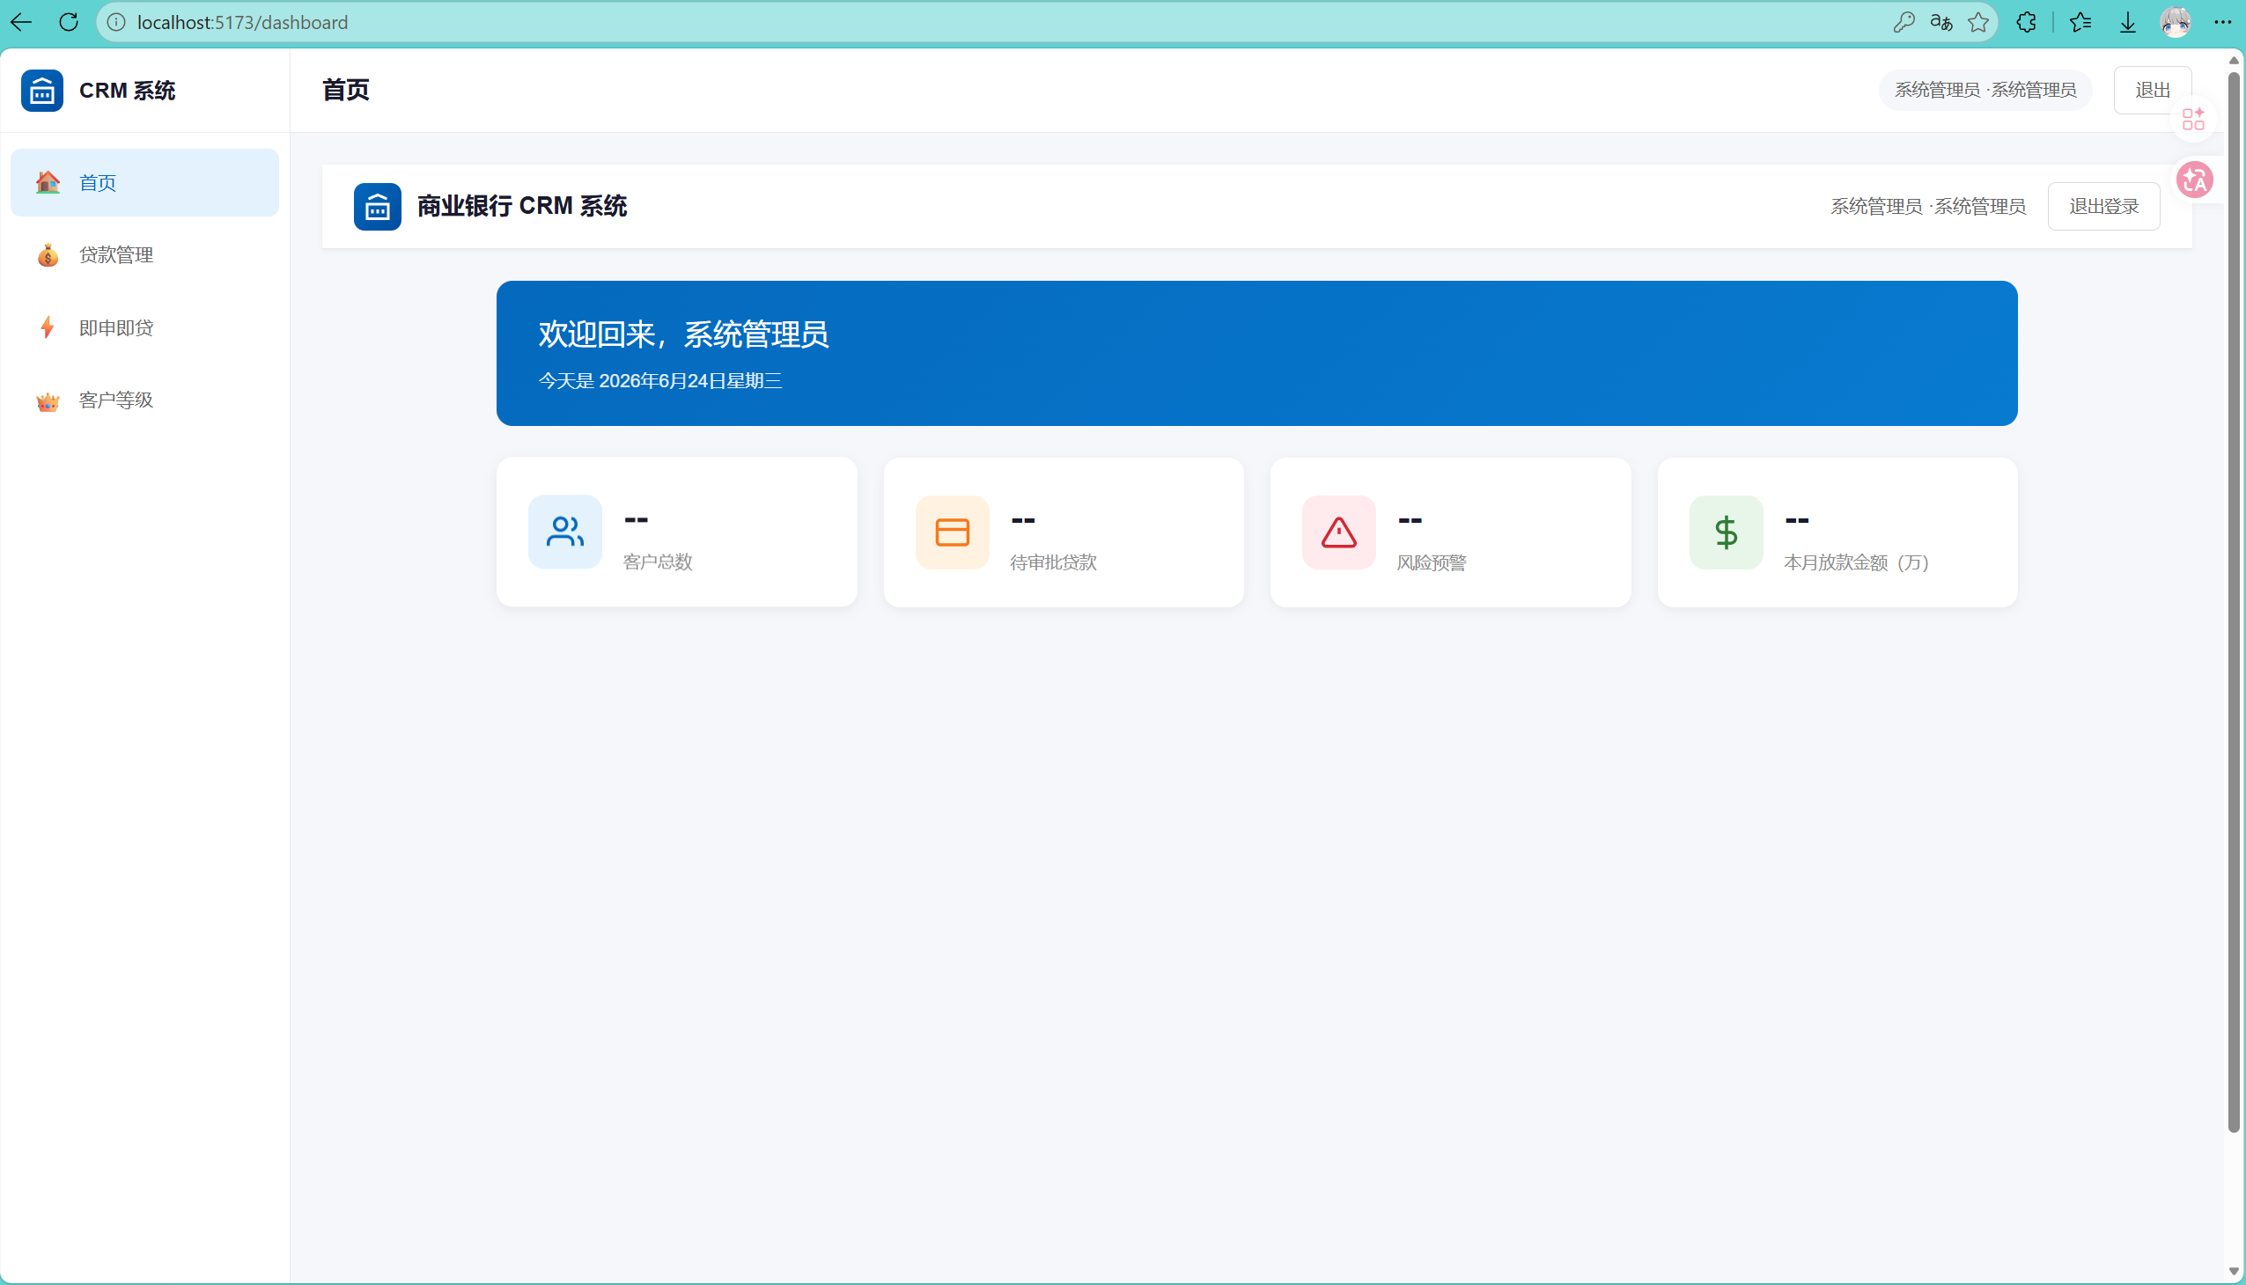2.4 数据库
表名 | 说明
customers | 客户表
loan_applications | 贷款申请表
collaterals | 抵质押品表
repayments | 还款记录表
customer_tiers | 客户等级表
loan_products | 贷款产品表
approvals | 审批记录表
partners | 合作伙伴表
notifications | 通知表
credit_scores | 信用评分表
audit_logs | 审计日志表

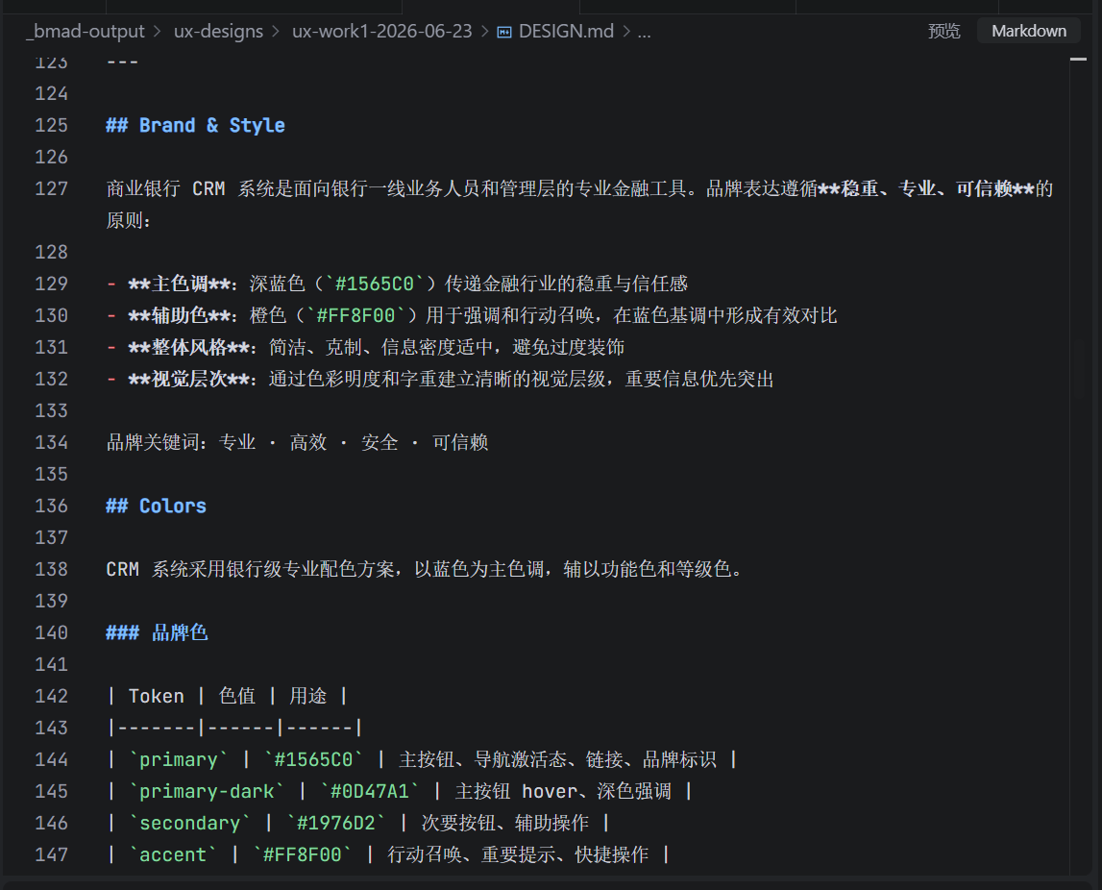2.5 部署与托管
项目 | 地址
CNB 代码仓库 | https://cnb.cool/tokisaki996/smartbanking
Vercel 生产环境 | https://work1-drab.vercel.app
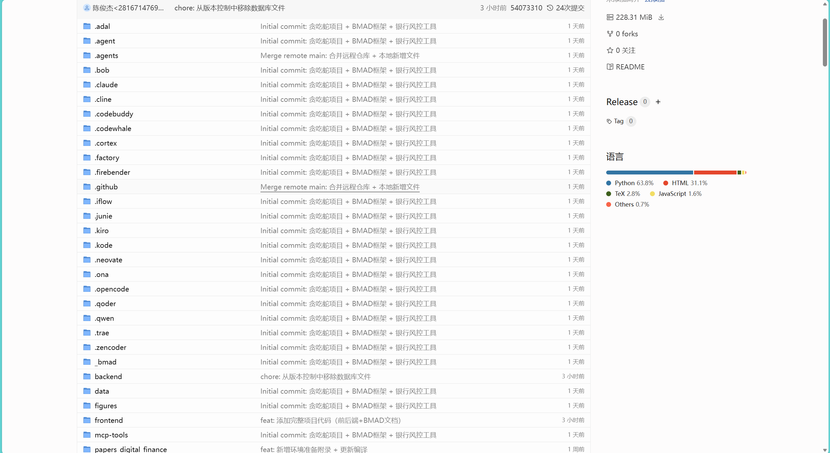
Vercel部署成功：
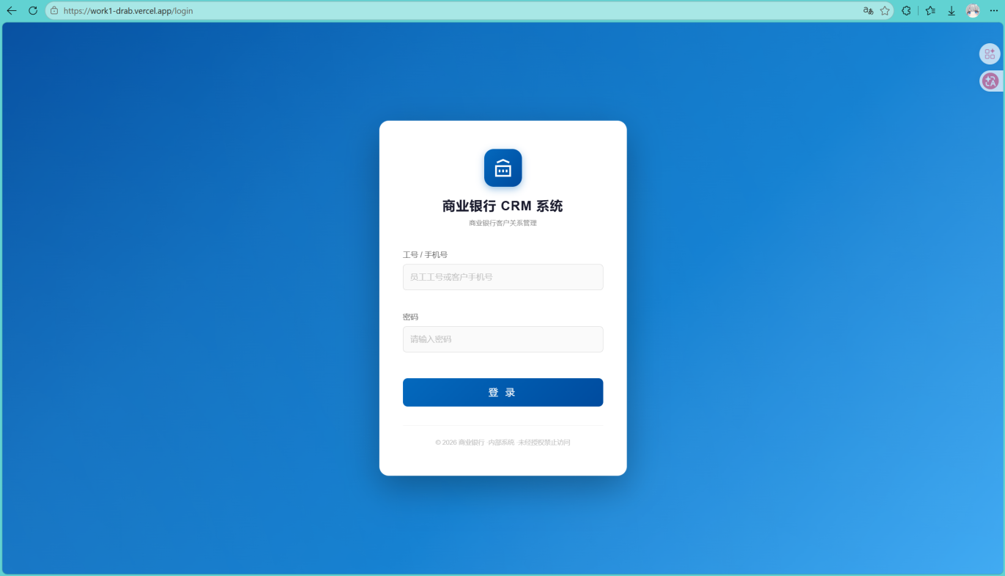

三、实验心得

3.1 AI 驱动开发的效率提升
通过 BMAD 框架和 AI IDE 的配合，本实验实现了从需求分析到代码部署的全流程自动化。传统开发中需要数周完成的需求文档、架构设计、任务拆分等工作，在 AI 辅助下仅需数小时即可完成。特别是 BMAD 框架的模块化设计，使得每个阶段都有明确的输入输出，大大降低了沟通成本。

3.2 全栈开发的完整性
本实验覆盖了前端、后端、数据库、部署、版本控制等全栈开发的各个环节。通过 SQLite 替代 MySQL 的方案，解决了开发环境中数据库不可用的问题，同时保证了数据的持久化。JWT 认证、API 代理、路由守卫等安全机制的实现，使得系统具备了生产环境的基本要求。

3.3 即申即贷流程的创新
即申即贷是本实验的核心创新点。通过 AI 预审（信用评分 + 财务指标）实现自动审批，评分大于等于 70 分直接放款，50-69 分转人工审核，小于 50 分拒绝。这一流程大大缩短了贷款审批时间，提升了客户体验。

3.4 团队协作与版本控制
通过 CNB 代码托管平台和 Git 版本控制，实现了代码的规范化管理。.gitignore 配置排除了 node_modules、.env、数据库文件等敏感内容，保证了仓库的整洁和安全。

四、AI 出错过程纠正以及反思

4.1 前端模块导入路径错误
问题描述：浏览器控制台报错 net::ERR_ABORTED，Login.jsx、api.js、Dashboard.jsx 无法加载。
原因分析：
- Vite 配置中未包含 .jsx 扩展名解析
- Login.jsx 中 import 路径错误：../../context/AuthContext 应为 ../context/AuthContext（pages 和 context 同级）
解决方案：
- 在 vite.config.js 中添加 resolve.extensions 配置
- 修正 Login.jsx 和 Dashboard.jsx 的 import 路径
反思：相对路径计算容易出错，建议在项目中使用路径别名来避免此类问题。

4.2 登录失败问题
问题描述：使用客户手机号 13800138001 登录时提示登录失败。
原因分析：
- 登录页面是员工登录（工号），不是客户登录（手机号）
- 后端登录接口与前端代理端口不一致（前端代理 3001，后端运行在 3000）
- AuthContext 只支持员工登录，不支持客户登录
解决方案：
- 修正 Vite 代理端口从 3001 到 3000
- 修改 AuthContext 登录逻辑，自动识别 11 位手机号走客户登录
- 在 Dashboard 和 Layout 中添加 customer 角色映射
反思：系统设计初期应明确区分员工端和客户端的登录入口，避免混淆。

4.3 数据库连接问题
问题描述：PostgreSQL 连接失败（ECONNREFUSED），MySQL 安装也因权限问题失败。
原因分析：
- 开发环境中未安装 PostgreSQL 或 MySQL 服务。
解决方案：
- 将数据库从 MySQL 切换为 SQLite（better-sqlite3），零配置、无权限问题、数据持久化到本地文件。
反思：SQLite 是开发环境的理想选择，但生产环境仍需使用 PostgreSQL 或 MySQL。

4.4 Vercel 部署 Scope 错误
问题描述：vercel --prod --scope tokisaki996 报错 The specified scope does not exist。
原因分析：
- tokisaki996 是团队名称，但 Vercel CLI 需要团队 ID（数字）而非名称。
解决方案：
- 使用 vercel teams ls 查询团队 ID（2208246401），然后使用 --scope 2208246401 进行部署。
反思：Vercel CLI 的文档对 scope 参数的说明不够清晰，建议在部署脚本中直接使用团队 ID。

4.5 Vercel 部署框架冲突
问题描述：单独部署前端时报错 Project framework is set to services but no services are declared。
原因分析：
- 根目录的 vercel.json 配置了 experimentalServices，与前端单独部署的 Vite 框架冲突。
解决方案：
- 在 frontend 目录下创建独立的 vercel.json，配置 framework: vite 和构建命令。
反思：多服务项目的部署配置需要更细致的规划。

4.6 bcrypt 模块安装失败
问题描述：npm install bcrypt 因 EPERM 权限错误失败。
原因分析：
- Windows 环境下 bcrypt 需要编译原生模块，可能因权限或构建工具缺失而失败。
解决方案：
- bcrypt 最终安装成功（重试后成功）。如持续失败可使用 bcryptjs 作为替代。
反思：原生模块在 Windows 环境下的安装问题较为常见，建议在项目文档中提供备选方案。

五、实验总结
本实验通过 AI 驱动的敏捷开发框架，成功实现了一个功能完整的商业银行 CRM 系统。系统涵盖了客户管理、贷款申请、额度评估、客户等级体系、即申即贷快速审批等核心业务场景，并完成了从需求分析到部署上线的全流程。
实验过程中遇到的主要问题包括前端模块导入路径错误、登录逻辑混淆、数据库连接问题、Vercel 部署配置冲突等，均通过分析日志、查阅文档、调整配置等方式逐一解决。这些问题的解决过程加深了对全栈开发各个环节的理解。
未来改进方向：
- 引入路径别名简化模块导入
- 明确区分员工端和客户端的登录入口
- 完善即申即贷的 AI 预审模型
- 添加单元测试和端到端测试
- 优化移动端响应式布局

